Université Aboubekr BELKAID – TLEMCEN

Faculté SNV/STU

Département de biologie

L3 génétique

Module : Physiologie des grandes fonctions

Dr Djamila Merghache

**Cours n°3 : digestion**

1. **Anatomie de l’appareil digestif**

Le tube digestif est constitué des organes creux dans lesquels transitent les aliments au cours de la digestion. Il est constitué successivement par : la cavité buccale, le pharynx, l’œsophage, l’estomac, l’intestin grêle, le côlon, le rectum et l’anus. Associé à ce tractus, il y a des organes pleins glandulaires possédant une fonction de sécrétion de diverses substances nécessaires à l’assimilation des nutriments : les glandes salivaires, le foie et la vésicule biliaire et le pancréas. Les grandes fonctions du tube digestif sont la **digestion**, la **sécrétion**, l’**absorption**, la **motricité**.

**I.1. Digestion**

De la bouche à l’anus, la nourriture subit de multiples transformations chimiques et mécaniques. Ces modifications peuvent être divisées en 3 phases selon le lieu (l’organe) où les aliments sont transformés en nutriments :

* La phase buccale et œsophagienne
* La phase gastrique
* La phase intestinale

Ces organes jouent des rôles particuliers dans de la digestion des aliments grâce à leurs **mouvements et sécrétions respectifs.**

**I.1.1. Phase buccale et œsophagienne**

**a. Sécrétions salivaires**

1. La salive est produite par 3 paires de glandes.
2. Le volume salivaire quotidien ainsi produit peut atteindre 1500 ml de sécrétions alcalines (pH entre 7 et 8).
3. La sécrétion salivaire est essentiellement réflexe nerveuse, déclenchée par la présence d’aliments dans la bouche.
4. Avant même l’ingestion d’aliments, le système digestif se prépare à leur arrivée. La vue, l’odorat, l’ouïe (bruit de la viande qui grille) ou tout simplement le conditionnement suffisent à initier l’activité digestive.

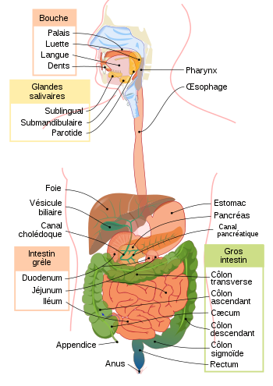

**Figure N°1 : le système digestif**

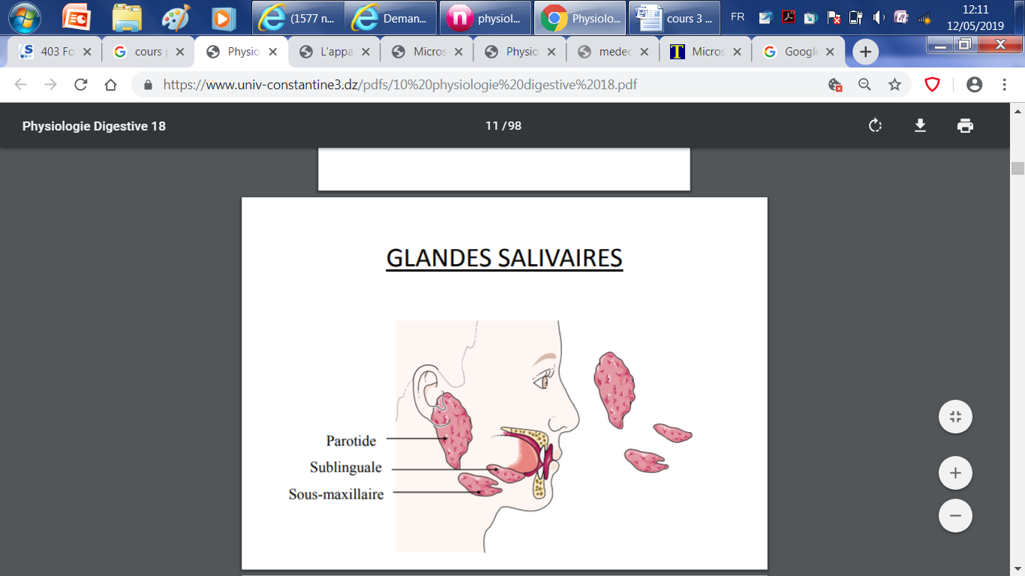

**Figure N°2 : Les glandes salivaires**

**b. Composition et rôle de la salive**

Composée à 99% d’eau (+ électrolytes Na/K et bicarbonates). Elle exerce plusieurs fonctions : un effet hydratant et lubrifiant sur le bol alimentaire, la digestion de l’amidon (amylase salivaire), solubilisation des substances qui vont donner le goût à l’alimentation, rinçage de la bouche et effets antiseptiques.

La salive contient des enzymes salivaires :

**L’amylase salivaire :** agit à un pH optimum de 6,9 proche du pH salivaire et conserve une certaine activité (courte durée) dans l’estomac. Elle coupe les liaisons glucidiques de l’amidon et du glycogène.

**La Lipase linguale** : agit à pH 2,2 à 5, conditions qui sont celles de l’estomac. Substrat préférentiel : triglycérides à chaine moyenne (le lait). Digère 10‐30% des lipides de la ration.

**Les lysozymes** : petite protéine glycolytique qui a un rôle antiseptique.

**Les mucines salivaires** : Grosses molécules qui donnent à la salive sa viscosité.

**Les immunoglobulines** (IgA) : qui détruisent les bactéries à l’origine des caries et de la mauvaise haleine.

**C. Mastication**

La mastication est essentielle à la digestion adéquate des aliments. Elle sert à broyer et à séparer les aliments en petites particules. De plus, la mastication favorise le mélange de la salive aux aliments. La salive et la mastication remplissent donc plusieurs fonctions :

* La mastication réduit les aliments en petites particules.
* Elle aide à la formation d’un bol alimentaire pour la déglutition.
* La salive débute la digestion des lipides et de l’amidon.
* Elle facilite la gustation par la solubilisation des particules.
* Elle nettoie la bouche et assure une action antibactérienne.
* Elle neutralise le reflux gastrique acide dans l’œsophage par son pH alcalin.

**d. La déglutition**

C’est l’ensemble des phénomènes mécaniques qui conduit les aliments de la bouche à l’estomac. Elle comprend :

‐ **Temps buccal** : phase volontaire, bouche fermée, pointe de la langue en contact avec la partie antérieure du palais. En un mouvement avant vers arrière la base de la langue s’élève et fait basculer le bol dans le pharynx.

‐ **Temps pharyngien** : très court, arrêt de la ventilation (apnée), fermeture de l’orifice postérieur des fosses nasales par élévation du voile du palais. Le larynx bascule en haut et en avant. L’épiglotte se rabat en avant et les cordes vocales se ferment.

‐ **Temps œsophagien** : le bol alimentaire déclenche un mouvement péristaltique (contraction simultanée de la couche musculaire circulaire et longitudinale). L’œsophage est fermé par un sphincter, le cardia, qui s’oppose au reflux de liquide acide gastrique dans l’œsophage (reflux gastro‐ œsophagien).

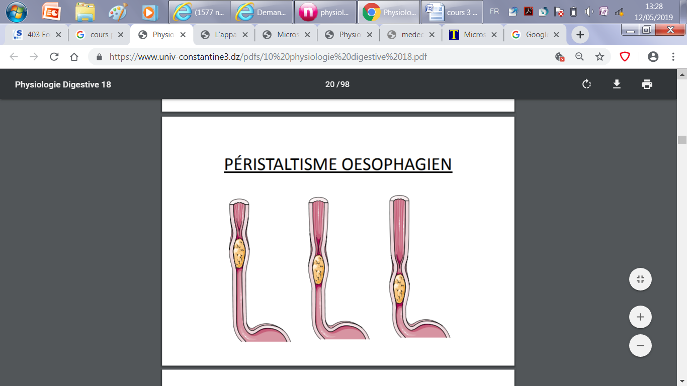 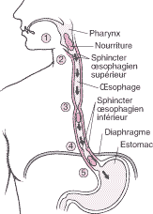

**Figure N°3 : Le temps œsophagien**

**Rôles de l’œsophage**

En plus de leur fonction de propulsion des aliments vers l’estomac, les différentes parties de l’œsophage remplissent des rôles de protection :

* Sphincter œsophagien supérieur (SOS) : Il protège les voies respiratoires supérieures en empêchant les aliments de s’y introduire.
* Corps de l’œsophage : Il empêche, grâce aux ondes péristaltiques secondaires, le reflux gastrique de monter dans l’œsophage lorsque le sphincter œsophagien inférieur ne remplit pas adéquatement son rôle de barrière anti-reflux.
* Sphincter œsophagien inférieur (SOI) : Il a un rôle de barrière antireflux.

**e. La phase gastrique de la digestion**

**- Rôles de l’estomac**

L’estomac reçoit le bol alimentaire qu’il mélange à ses sécrétions et qu’il transforme en chyme. L’estomac peut être divisé en 3 parties fonctionnelles :

* **Région du cardia** (à l’entrée de l’estomac). Cette portion sécrète du mucus ce qui favorise le glissement et l’entrée des aliments dans l’estomac. Le cardia prévient le reflux gastro-œsophagien par son anatomie et ses sécrétions alcalines qui abaissent le pH du reflux gastrique.
* **Le corps et le fundus** : Sous l’influence du nerf vague, ils se laissent distendre par l’ingestion des aliments. Puisque la majeure partie du contenu gastrique se trouve au niveau de ces 2 régions, il est logique que ce soit à ce niveau que l’on retrouve le plus de cellules sécrétants le pepsinogène, la lipase gastrique, le facteur intrinsèque ainsi que le HCL.
* **L’antre et le pylore** : Ces 2 régions servent de malaxeur en triturant la nourriture. Les contractions au niveau de ces régions mélangent et broient les aliments avant de les laisser sortir en petite quantité par le pylore. Le pylore étant riche en cellules de surface, cela lui permet de diminuer l’acidité du chyme qu’il laisse sortir dans le duodénum (protégeant ainsi la muqueuse intestinale de l’acidité).

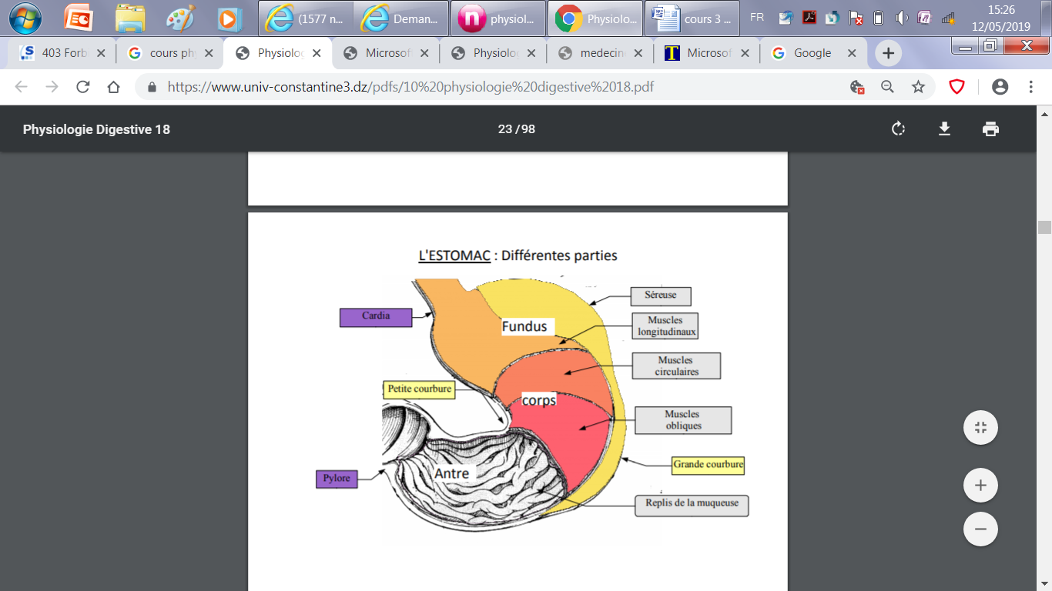

**Figure ° 4 : les differentes regions de l’estomac**

L’estomac est un réservoir à la fois extensible et contractile, possédant deux fonctions **la malaxation du bol alimentaire et le début de la digestion grâce à ses sécrétions** :

- une sécrétion acide, composée d’acide chlorhydrique HCl, qui abaisse le pH gastrique à 2 lors de la digestion, et qui permet l’activation des enzymes gastriques et pancréatiques ;

- une sécrétion enzymatique, composée de deux enzymes : **la pepsine**, qui digère les grosses protéines ; **la lipase gastrique**, qui commence la digestion des graisses.

Les cellules de la paroi gastrique sont protégées par un mucus alcalin (à pH élevé). L’ensemble des sécrétions augmente au moment du début de la digestion et diminue lorsque l’estomac se vide. Les aliments vont donc être mélangés aux deux enzymes dans un milieu très acide, ce qui permet le début de la dégradation des nutriments complexes en éléments plus petits et plus facilement assimilables. L’orifice de sortie de l’estomac, **le pylore**, laisse passer ensuite par petites quantités des portions du bol alimentaires sous l’effet de contractions locales de la paroi, elles-mêmes sous contrôle parasympathique. Ce passage se fait d’autant plus facilement que les aliments sont à une température proche de celle de l’organisme (37°C). Les aliments sont ainsi expulsés dans la portion initiale de l’intestin grêle, le duodénum.

**f. La phase intestinale**

**- Anatomie fonctionnelle de l’intestin grêle**

L’intestin grêle comprend :

* **le duodénum** : mesurant environ 30 cm, c’est lieu du mélange du bol alimentaire avec les enzymes pancréatiques et les sels biliaires ;
* **Le jéjunum** : 3 à 4 m de long, absorption des glucides, des lipides et des protides par les cellules intestinales, les entérocytes ;
* **L’iléon** : 1 m de long, où se poursuit l’absorption des nutriments, absorption spécifique de la vitamine B12 et des sels biliaires à la fin de l’intestin grêle (iléon terminal).

Ces deux dernières portions sont très vascularisées, grâce à l’artère mésentérique supérieure, car les besoins sanguins sont très importants lors de l’absorption des nutriments, afin de les transporter au reste de l’organisme. C’est ce qui rend difficile la coexistence d’un effort physique intense, c’est à dire des besoins sanguins musculaires, avec la digestion, donc des besoins sanguins intestinaux et il en résultera une contraction importante de certaines zones, comme le pylore, empêchant la progression du bol alimentaire et favorisant des régurgitations voire des vomissements en amont.

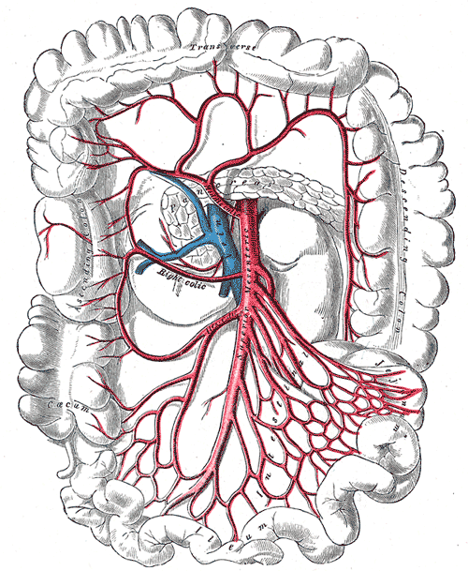

**Figure °5 : la vascularisatio du système intestinal**

* **Mécanisme**

Plusieurs sécrétions arrivent au niveau duodénal, en provenance du pancréas et du foie.

**Les sécrétions pancréatiques** sont :

- des enzymes protéolytiques, capables de digérer les protéines en acides aminés ;

- une amylase qui transforme l’amidon et le glycogène en maltose ;

- des enzymes capables de digérer les graisses, notamment la lipase pancréatique.

**Les sécrétions hépatiques**

Venant de la vésicule biliaire, sont composées des sels biliaires, indispensables à la digestion des graisses car ils permettent la dilution des acides gras hydrophobes.

* **Absorption**

Elle est différente selon la nature du nutriment :

- les glucides sont absorbés par des transporteurs présents sur les membranes des entérocytes, sous forme de glucose ou de disaccharides : maltose, lactose ou saccharose, dont la digestion se poursuit à l’intérieur des entérocytes pour donner du glucose, du fructose et du galactose grâce aux enzymes (Sucrase, glucoamylase et lactase). Les sucres « lents » doivent donc subir toutes les étapes de digestion avant d’être absorbés, alors que les sucres « rapides » sont absorbés très rapidement, provoquant un pic de glycémie.

- les protéines sont absorbées sous forme d’acides aminés dont 20 sont utilisés par l’organisme pour qu’il synthétise ensuite ses propres protéines.

- les lipides sont absorbés sous forme d’acides gras et de cholestérol, puis ils sont regroupés dans les entérocytes avant d’être secrété dans la circulation lymphatique sous forme de chylomicrons, à destination du foie.

- les vitamines sont également absorbées au niveau intestinal, soit par diffusion si elles sont hydrophobes soit par transport membranaire. Certaines sont nécessaires à l’assimilation d’autres nutriments ou la facilite, comme par exemple la vitamine B1 qui facilite l’absorption du glucose.

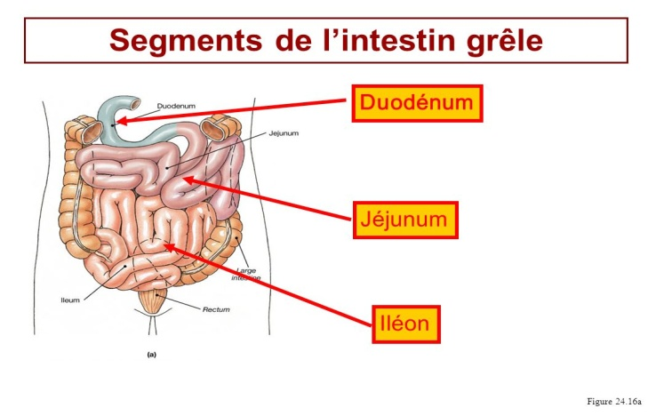

**Figure N°6 : anatomie de intestin grêle**

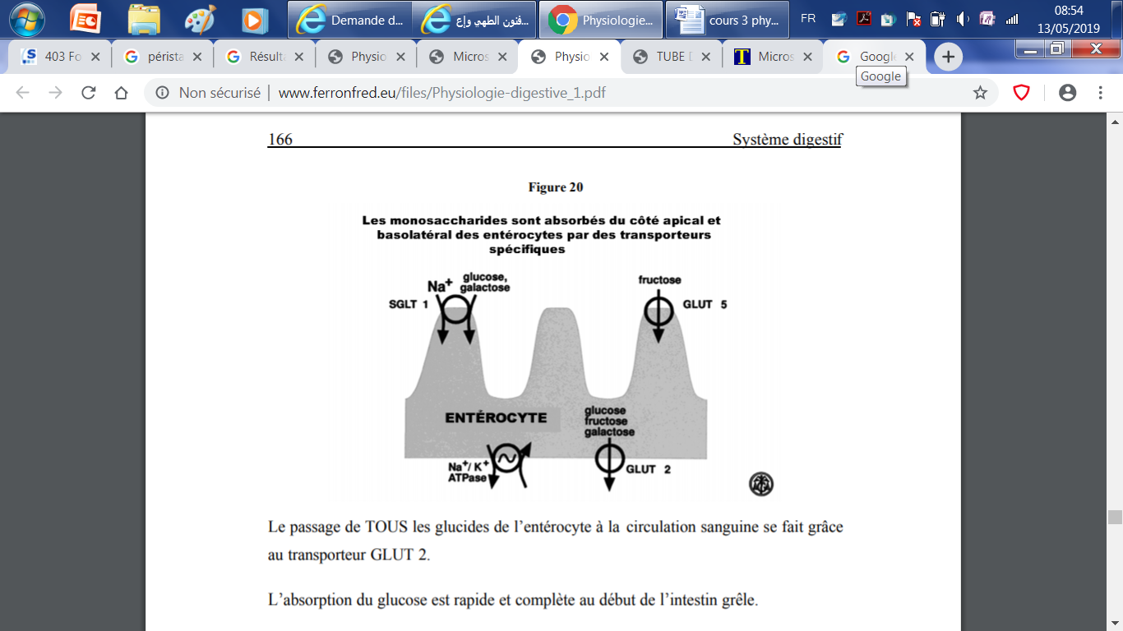

**Figure N°7 : l’absorption intestinale du glucose**

Le passage de tous les glucides de l’entérocyte à la circulation du sang se fait grâce aux transporteurs GLUT 2.

- les électrolytes (sodium, chlorure, potassium, calcium, magnésium et bicarbonates) sont aussi absorbés au niveau intestinal par des canaux protéiques présents dans la membrane des entérocytes.

- l’eau : en plus de l’apport oral, l’intestin reçoit l’eau contenue dans les différentes sécrétions digestives. Environ 98% des 9 litres d’eau présents dans le tube digestif sont réabsorbé par l’intestin grêle et le côlon, ne laissant ainsi que 200 ml d’eau dans les selles.

**- Le côlon**

Puisque la digestion est généralement complétée plus haut dans l’intestin, le côlon ne joue qu’un rôle secondaire dans ce processus. Les bactéries présentes dans le côlon peuvent cependant digérer, par putréfaction les protéines qui se présentent à ce niveau. Bien qu’il soit peu actif dans la digestion des nutriments, le côlon rempli tout de même plusieurs fonctions :

* Absorption de l’eau et des ions.
* Fermentation bactérienne des nutriments non absorbés.
* Entreposage des déchets et des matériaux non digestibles.
* Élimination des déchets et des matériaux non digestibles.